PROPOSAL
INNOVATION AND ENTERPRISE AWARD 2015

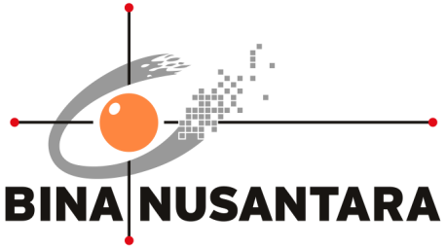

Aplikasi Interactive Whiteboard dalam Menunjang Aktivitas Belajar-Mengajar di Binus Group

PENGESAHAN PROPOSAL
(PROPOSAL APPROVAL)
INNOVATION & ENTERPRISE AWARD 2015
BINA NUSANTARA

1. | Judul Proyek  (Project title) | : | Aplikasi Interactive Whiteboard dalam Menunjang Aktivitas Belajar-Mengajar di Binus Group
2. | Kategori  (Category) | : | - Art & Design  - Building & Environment  - Business & Management | - Humaniora  - Science & Technology  - Teaching & Learning
 |  |  | - Other: ............................................................................................
3. | Nama Tim  (Team Name) | : | BeeBoard
4. | Anggota Tim  (Team members) | :
No | Nama Anggota  (Member Name) | Division/Business Unit  Department/Unit  Position | Handphone  Ext  E-mail
1 | Lusiana Citra Dewi  (Ketua) | Binus University  Laboratory Center Alam Sutera  Laboratory Center Section Head | 08123456789  7506  lcdewi@binus.edu
2 | Budi Yulianto  (Anggota) | Binus University  Software Laboratory Center  Academic Development Section Head | 08123456788  2441  budi.yulianto@binus.edu
3 | Indra Dwi Rianto  (Anggota) | Binus University  Software Laboratory Center  Operational Support Section Head | 08123456787  1709  indra.rianto@binus.edu
4 | Setiawan  (Anggota) | Binus University  Software Laboratory Center  Network Administrator | 08123456786  1612  setiawan@binus.edu
5 | (Anggota / Team Member) | Binus University  Software Laboratory Center  Network Administrator | 08123456785  1612  stambalitan@binus.edu

Jakarta, 01 Juni 2015

Mengetahui, | Team Leader
(Meyliana) | (Lusiana Citra Dewi)
Direct Supervisor *

*) minimal Binusian level 13

RINGKASAN PROYEK
(PROJECT SUMMARY)
Papan tulis putih (whiteboard) yang digunakan sebagai papan tembak proyektor (berbahan doff) memiliki beberapa kekurangan seperti noda yang sulit dibersihkan apabila tertulis oleh pengajar. Selain itu, bercak tinta kerap membuat kotor tangan, ujung lengan panjang pada pakaian pengajar, dan ruang kelas. Aplikasi Interactive Whiteboard ini akan dikembangkan dalam kurun waktu sekitar 11 bulan dengan menggunakan perangkat bantuan berupa WiiMote dan LED-pen/IR-pen. Pengajar dapat menulis secara digital pada papan tulis putih (whiteboard) sehingga aktivitas belajar-mengajar lebih interaktif. Aplikasi ini juga dapat melakukan perekaman sehingga video yang dihasilkan dapat dibawa pulang oleh mahasiswa untuk dipelajari ulang (review) di rumah.
Keyword: Interactive Whiteboard, LED-pen/IR-pen, Belajar-Mengajar

- PENDAHULUAN
(INTRODUCTION)

- Latar Belakang Proyek (Background of the project)
Umumnya, sebuah kelas belajar memiliki whiteboard yang dapat ditulis dengan menggunakan spidol dan papan tembak berbahan doff dengan proyektor yang tersambung dengan komputer. Fasilitas tersebut memiliki berbagai keuntungan jika dibandingkan dengan papan tulis kapur. Namun pada implementasinya pada Binus University, fasilitas tersebut masih ditemukan beberapa kekurangan. Salah satunya adalah noda yang sulit dibersihkan apabila tertulis oleh pengajar.
Kekurangan lain dari whiteboard dengan spidol jika dibandingkan dengan papan tulis dengan kapur adalah spidol memerlukan perhatian yang lebih dikarenakan mudah kering jika dibiarkan terbuka tanpa tutup. Noda tinta spidol juga lebih sulit untuk dibersihkan dan mudah tersebar ke area-area lainnya.
Berdasarkan pengamatan di lapangan, mahasiswa kerap memfoto (bukan menyalin) catatan yang pengajar berikan pada papan. Dengan memfoto catatan pengajar pada papan tulis, mahasiswa dapat secara praktis mendapatkan catatan yang dapat digunakan mahasiswa untuk melakukan review materi matakuliah. Namun tidak seluruh mahasiswa mempunyai kamera (atau handphone berkamera) dengan kualitas baik sehingga mendapatkan gambar catatan yang terbaca jelas.
Latar belakang tersebut menjadi dasar untuk membuat dan mengimplementasikan sebuah aplikasi yang memungkinkan whiteboard dapat ditulis secara digital dan interaktif. Pada aplikasi ini, papan tembak proyektor akan dibuat seolah-olah menjadi touchscreen sehingga pengguna dapat lebih leluasa dan lebih interaktif dalam menyampaikan materi ajar dan presentasinya.

- Rumusan Masalah (Problem Statement)
Berdasarkan latar belakang pembuatan proyek ini, maka dirumuskan beberapa masalah yang ada dan sedang terjadi saat ini. Masalah tersebut antara lain adalah:
- Papan tembak proyektor yang sering ditulis secara tidak sengaja dan sulit dibersihkan dari noda spidol.
- Penggunaan spidol yang mudah mengotori tangan pengajar, ujung lengan panjang pakaian pengajar, dan area ruang kelas.
- Tulisan pengajar yang diambil melalui kamera mahasiswa yang kurang jelas sehingga menghambat mahasiswa untuk melakukan review materi yang diajarkan sebelumnya, atau tidak adanya kamera untuk memfoto catatan pengajar.

- Tujuan dan Manfaat (Goal and Benefit)
Berikut ini adalah tujuan yang diharapkan dapat tercapai dengan adanya proyek ini dan memecahkan permasalahan yang ada:
- Menggantikan fungsi kapur dan spidol dalam proses belajar mengajar.
- Membuat papan tulis yang permukaannya terbuat dari doff (biasanya digunakan sebagai layar tembak proyektor) dapat ditulis secara digital.
- Merekam proses pengajaran yang telah dibawakan oleh pengajar kepada para mahasiswa.
- Menyimpan catatan dan gambar yang sudah ditulis oleh pengajar secara digital.

- Rencana Penerapan Proyek (Project Implementation Plan)
No | Sub Activity | Bulan |  |  |  |  |  |  |  | Keluaran (Output)
 |  | Mei | Jun | Jul | Agt | Sep | Oct | Nov | Dec
1. | Survei Lapangan |  |  |  |  |  |  |  |  | Data Hasil Identifikasi Masalah
2. | Wawancara
3. | Perancangan Solusi (Sistem) |  |  |  |  |  |  |  |  | Usulan Pemecahan Masalah
4. | Perancangan Layar
5. | Perancangan Prototipe |  |  |  |  |  |  |  |  | Aplikasi
6. | Pengembangan Aplikasi
7. | Uji Coba Aplikasi
8. | Pembuatan Manual |  |  |  |  |  |  |  |  | Manual
9. | Instalasi Aplikasi dan Alat |  |  |  |  |  |  |  |  | Proyek Terimple-mentasi
10. | Pemeliharaan
11. | Evaluasi dan Perbaikan
12. | Pengembangan Aplikasi |  |  |  |  |  |  |  |  | Aplikasi
13. | Uji Coba Aplikasi
14. | Instalasi Aplikasi dan Alat |  |  |  |  |  |  |  |  | Proyek Terimple-mentasi
15. | Pemeliharaan
16. | Evaluasi dan Perbaikan
17. | Pembuatan Manual |  |  |  |  |  |  |  |  | Manual

- Perkiraan Efisiensi Sumber Daya (Resource Efficiency Estimation)

SEBELUM (BEFORE):
Biaya Tinta Spidol
Berdasarkan operasional yang berjalan di SLC, diketahui bahwa setiap bulannya dihabiskan 1,5 botol refill tinta per spidol. Maka, biaya operasional yang dikeluarkan jika menggunakan spidol adalah:
Biaya tinta = Rp. 10.500 x 1,5 botol x 12 bulan
= Rp. 189.000
Dengan asumsi penggunaan 1 tahun untuk pembelian 2 spidol = 2 x Rp. 6.000 = Rp. 12.000,- dan pembelian 1 penghapus = Rp. 5.000,-

SETELAH (AFTER):
Biaya Konsumsi Listrik Wiimote
Berdasarkan rapidtables.com, rumus yang digunakan untuk menghitung besar konsumsi listrik WiiMote perjam dengan menggunakan adaptor AC/DC adalah:
P_{(W)} = V_{(V)} × I_{(A)}
Dimana: P = Power
V = Voltage
I = Hambatan
P(w) = 3.0 V x 0.08 A
= 0.24 Watt atau 0.00024 kWh

Tabel 1. Harga Listrik Tahun 2013
Kapasitas | Tarif Listrik Awal | Triwulan I | Triwulan II | Triwulan III | Triwulan IV
1. 450 VA | Rp476/Kwh | Tidak naik | Tidak naik | Tidak naik | Tidak naik
2. 900 VA | Rp585/Kwh | Tidak naik | Tidak naik | Tidak naik | Tidak naik
1.300 VA | Rp765/Kwh | Rp803/Kwh | Rp843/Kwh | Rp886/Kwh | Rp930/Kwh
3.500 VA s/d 14 KVA | Rp915/Kwh | Rp961/Kwh | Rp1.009/Kwh | Rp1.059/Kwh | Rp1.112/Kwh
14 KVA - 200 KVA | Rp870/Kwh | Rp914/Kwh | Rp959/Kwh | Rp1.007/Kwh | Rp1.057/Kwh
> 200 KVA | Rp731/Kwh | Rp757/Kwh | Rp783/Kwh | Rp823/Kwh | Rp864/Kwh
> 30.000 KVA | Rp605/Kwh | Rp629/Kwh | Rp654/Kwh | Rp689/Kwh | Rp732/Kwh

Penghitungan biaya listrik perhari adalah :
B = Total kWh x lama pemakaian dalam jam x Tarif Dasar Listrik.
B = 0.00024 x 12 x 915
= Rp. 2,635
Sedangkan untuk penghitungan biaya listrik per tahun dengan asumsi pemakaian 25 hari/bulan adalah
P = Biaya listrik per hari x jumlah hari
= Rp. 2,635 x 25 x 12
= Rp. 790,5
Adapun biaya pembelian WiiMote pada tahun awal adalah Rp. 500.000,-

Biaya Baterai LED-pen
Melalui percobaan penulis, baterai LED-pen dapat bertahan hingga kurang lebih satu minggu jika digunakan sesuai dengan ruang lingkup proyek ini, yaitu pemakaian selama 12 jam dari jam 7 pagi hingga jam 7 malam. Maka, biaya yang harus dikeluarkan selama 1 tahun adalah:
Biaya = Rp. 3.000 x (52 minggu / 1 minggu)
= Rp. 3.000 x 52
= Rp. 156.000,-
Keterangan: harga sebuah baterai AAA disaat penghitungan ini dilakukan adalah Rp. 3000.

Adapun biaya perakitan LED-pen pada tahun awal adalah Rp. 10.000,-

ROI:
Berdasarkan penghitungan yang sudah dilakukan di atas, perbandingan biaya operasional yang harus dikeluarkan setiap tahunnya antara spidol dan LED-pen adalah sebagai berikut:

Tabel 2. Perbandingan Biaya Operasional Tahunan Pada Sistem Lama dan Baru
 | Biaya Sistem Lama | Biaya Sistem Baru
Biaya Awal | - | WiiMote = Rp. 500.000,-  LED-pen = Rp. 10.000,-
Biaya Tahunan | 2 Spidol = Rp. 12.000,-  Tinta Spidol = Rp. 189.000,-  Penghapus = Rp. 5.000,- | Listrik Wiimote + Baterai LED pen  = Rp. 790,5 + Rp. 156.000  = Rp. 156.790,5

Dari perbandingan tersebut, dapat diketahui bahwa penggunaan LED pen dapat menghemat biaya operasional sebesar Rp. 49.210 untuk biaya operasional tahunan.

Tabel 3. Return on Investment (ROI)
Tahun | Biaya Sistem Lama | Biaya Sistem Baru
1 | Rp. 206.000,- | Rp. 666.790,-
2 | Rp. 206.000,- | Rp. 156.790,-
3 | Rp. 206.000,- | Rp. 156.790,-
4 | Rp. 206.000,- | Rp. 156.790,-
5 | Rp. 206.000,- | Rp. 156.790,-
6 | Rp. 206.000,- | Rp. 156.790,-
7 | Rp. 206.000,- | Rp. 156.790,-
8 | Rp. 206.000,- | Rp. 156.790,-
9 | Rp. 206.000,- | Rp. 156.790,-
10 | Rp. 206.000,- | Rp. 156.790,-
11 | Rp. 206.000,- | Rp. 156.790,-
 | Rp. 2.266.000,- | Rp. 2.234.690

Perhitungan keunggulan tidak serta-merta diukur dari biaya yang dikeluarkan secara finansial namun juga berdasarkan faktor intangible seperti:
  - Kebersihan ruang kelas, tangan pengajar, dan ujung lengan panjang pakaian pengajar
  - Kesehatan pengajar akibat terhirupnya karbon dari debu yang dihasilkan dari spidol
  - Kegiatan belajar-mengajar yang lebih interaktif sehingga memudahkan pengajaran oleh pengajar dan pencerapan materi dari mahasiswa
  - Kemudahan mahasiswa dalam me-review materi yang diajarkan oleh pengajar

- Resiko (Project Risk)
- Apabila baterai habis dan tidak ada baterai cadangan maka spidol LED tidak dapat digunakan
- Apabila terjadi kerusakan spidol LED dan tidak ada suku cadang perbaikan, maka spidol LED tidak dapat digunakan
- Aplikasi tidak dapat digunakan jika komputer rusak atau listrik padam

LAMPIRAN
(APPENDIX)

- Kuesioner Identifikasi Masalah
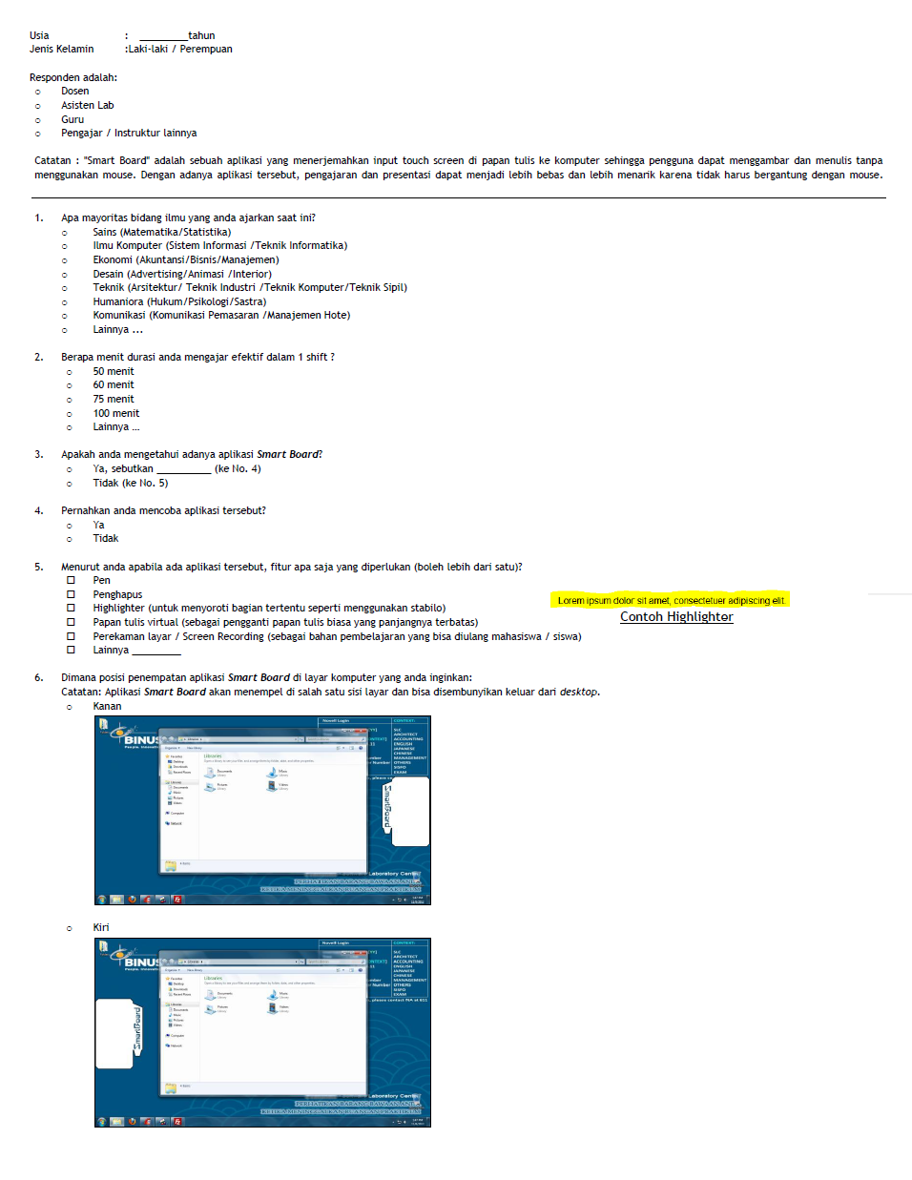
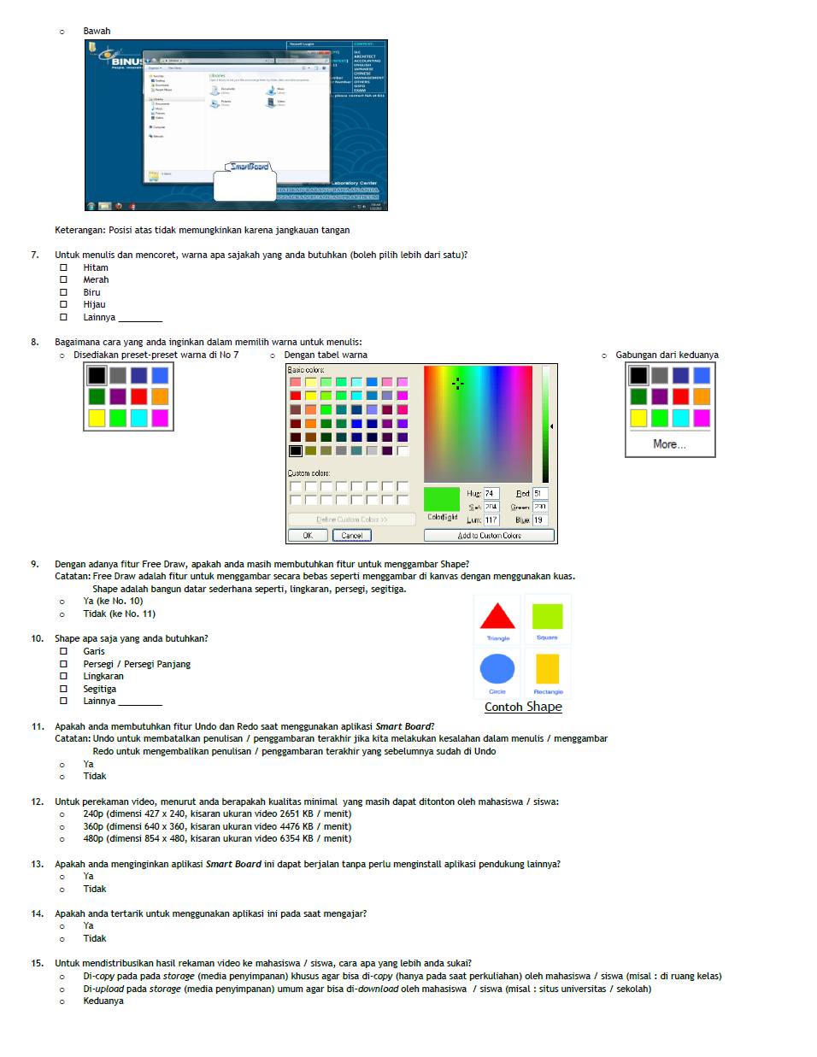

- Prinsip Kerja Aplikasi Interactive Whiteboard
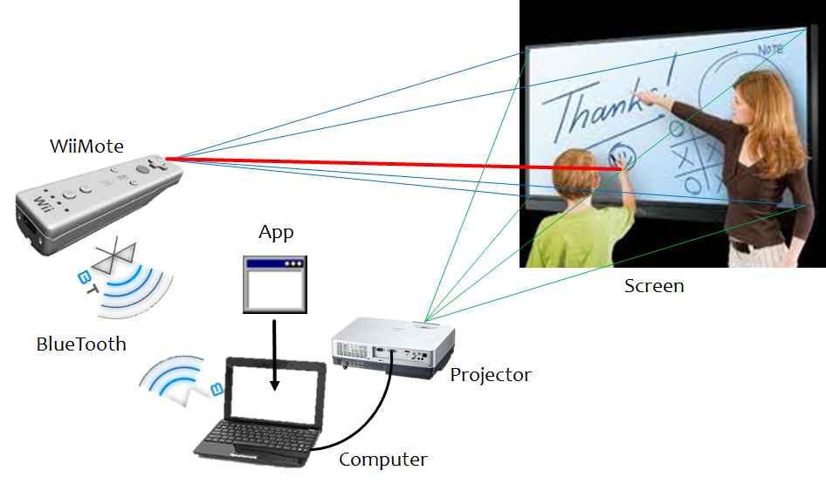
Gambar 6. Prinsip Kerja Aplikasi
Subyek atau fokus pada proyek ini adalah terletak pada pengembangan aplikasi yang diimplementasikan pada komputer.

- Screenshoot Aplikasi
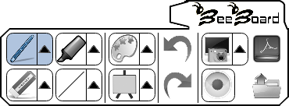
Pen
Highlighter
Tool color
Eraser
Shape
Canvass
Redo
Recording
Open
Folder
Merge Snapshots as PDF
Undo
Snapshot
Gambar 7. Toolbox

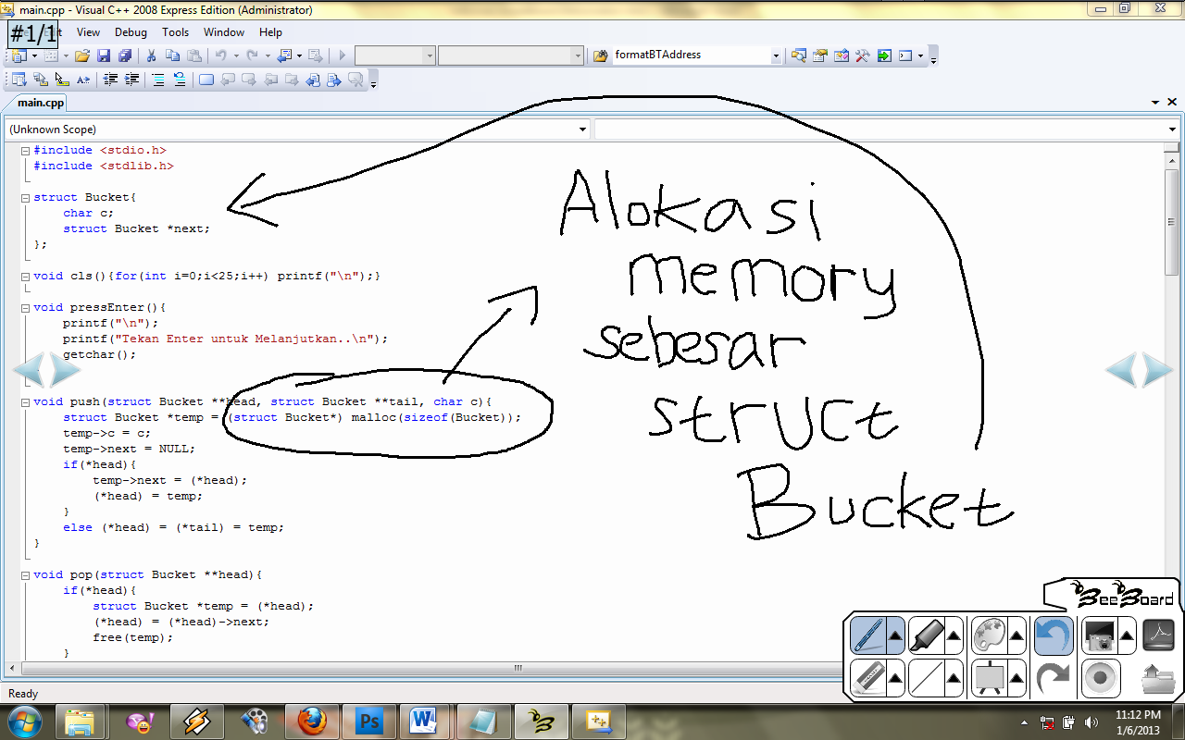
Gambar 8. Contoh Catatan Digital Pengajar

- Roadmap Pengembangan Lebih Lanjut
Pengembangan lebih lanjut dari aplikasi ini mencakup:
- Pengembangan aplikasi pada sistem operasi Linux agar aplikasi juga dapat digunakan pada matakuliah yang berbasiskan sistem operasi Linux
- Penambahan fitur pada aplikasi agar berfungsi sebagai mouse
- Penambahan fitur motion sensor agar WiiMote seolah-olah dapat membaca gerakan pengajar (gesture)
- Perancangan LED-pen agar dapat menyala tidak hanya menggunakan saklar on-off, namun juga menggunakan faktor tekanan ujung LED-pen pada papan
- Penambahan fitur collaboration agar mahasiswa juga dapat melihat layar proyektor pada layar komputernya
- Perakitan aki untuk penyimpanan tenaga matahari sebagai sumber listrik untuk men-charge baterai LED-pen

